1. Лик наелектрисања у металном објекту

Увод – метод ликова
Тачкасто наелектрисање q се постави у близини уземљене металне сфере радијуса $R$ [види слику 1(а)]. Kао последица на површини сфере се индукује површинска густина наелектрисања. Израчунавање електричног поља и потенцијала које у таквом систему ствара површинска густина наелектрисања је важан задатак. Међутим, наведено израчунавање се може знатно поједноставити употребом тзв. метода ликова. У оквиру овог метода, електрично поље и потенцијал које стварају наелектрисања распоређена по површини сфере се могу представити као електрично поље и потенцијал једног тачкастог наелектрисања q' смештеног унутар сфере (не требате ово доказивати). Напомена: Електрично поље овог огледалског наелектрисањеа q' производи електрично поље и потенцијал само изван сфере (укључујући њену површину).
(а)  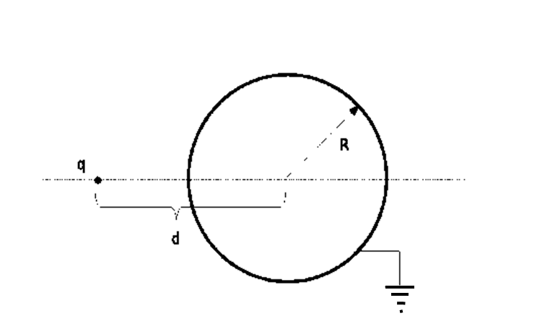 | (б)  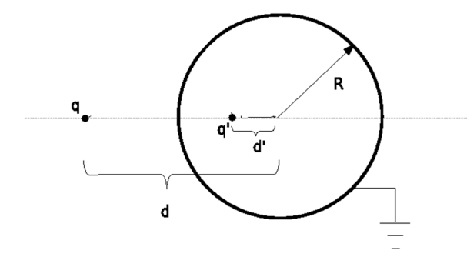
Слика 1. (а) Тачкасто наелектрисање $q$у близини уземљене металне сфере. (б) Електрично поље наелектрисања који се индукује на сфери може се представити као поље огледалског наелектрисања $q'$.

Задатак 1 – огледалско наелектрисање
Симетрија проблема налаже да наелектрисање $q'$ треба бити смештено на правој која спаја тачкасто наелектрисање $q$ и центар сфере [види слику 1(б)].
а) Одредити вредност потенцијала на сфери? (0.3 поена)
б) Изразите $q'$ и $d'$ ($d'$ je удаљеност наелектрисања $q'$ од центра сфере) у зависности од $q$,$d$ и $R$. (1.9 поена)
ц) Одредити интензитет силе која делује на наелектрисање q. Да ли је та сила одбојна? (0.5 поена)

Задатак 2 – Екранирање (заклањање) електричног поља
Размотрите тачкасто наелектрисање смештено на удаљености $d$ од центра уземљене металне сфере радијуса $R$. Интересује нас како уземљена метална сфера утиче на електрично поље у тачки А на супротној страни сфере (види слику 2). Тачка А се налази на правој која спаја наелектрисање q и центар сфере; њена удаљеност од тачкастог наелектрисања q износи $r$.

а) Изведите општи израз за вектор електричног поља у тачки А. (0.6 поена)
б) За врло велику удаљеност $r$ ($r\text{>>}d$), наћи израз за електрично поље користећи апроксимацију (1+а)⁻² ≈ 1-2а, где је а « 1. (0.6 поена)
ц) За које вредности $d$ уземљена метална сфера у потпуности екранира (заклања) поље наелектрисања $q$, тако да је електрично поље у тачки А једнако 0? (0.3 поена)
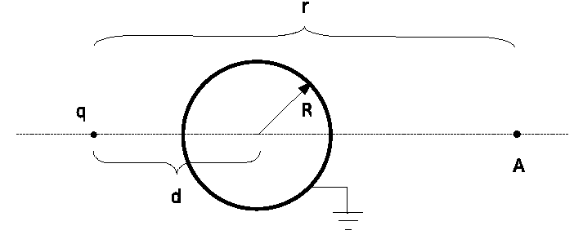
Слика 2. Електрично поље у тачки А је делимично екранирано (заклоњено) уземљеном сфером.

Задатак 3 – Мале осцилације у електричном пољу уземљене металне сфере
Тачкасто наелектрисање $q$ масе $m$ је закачено за нит дужине $L$ која је причвршћена на зид, у близини уземљене металне сфере. У вашим разматрањима занемарите све електростатичке утицаје зида. Тачкасто наелектрисање чини математичко клатно (види слику 3). Тачка у којој је нит причвршћена за зид се налази на удаљености $l$ од центра сфере. Претпоставите да је утицај гравитације занемарљив.
а) Одредити интензитет вектора електричне силе која делује на наелектрисање $q$ у зависности од датог угла α. Нацртајте слику и на њој јасно означите смер ове силе. (0.8 поена)
б) Одредите компоненту ове силе која делује у смеру нормалном на нит у зависности од $l$, L, R, q и $α$. (0.8 поена)
ц) Одредите фреквенцију малих осцилација овог клатна. (1 поен)
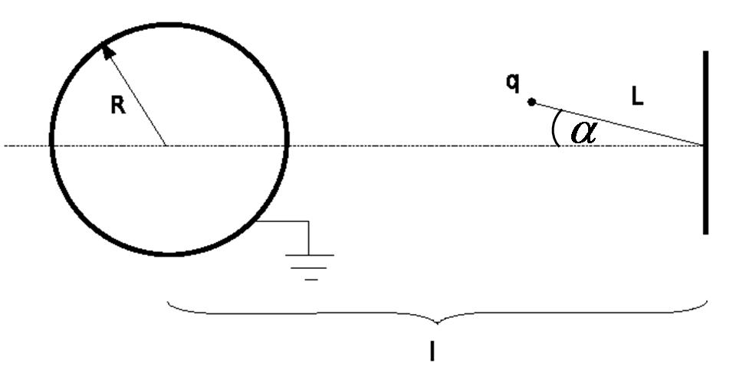
Слика 3. Тачкасто наелектрисање у близини уземљене металне сфере осцилује као клатно.

Задатак 4 – Електростатичка енергија система
За расподелу наелектрисања важно је познавати електростатичку енергију система. У нашем проблему (види сл.1a), постоји електростатичка интеракција између спољашњег наелектрисања $q$ и индукованих наелектрисања на сфери те постоји електростатичка енергија између самих индукованих наелектрисања на сфери. У зависности од наелектрисања $q$, радијуса (полупречника) сфере $R$ и удаљености $d$ одредите следеће електростатичке енергије:
а) електростатичку енергију интеракције између наелектрисања $q$ и индукованих наелектрисања на сфери; (1 поен)
б) електростатичку енергију интеракције између самих индукованих наелектрисања на сфери; (1.2 поена)
ц) укупну електростатичку енергију интеракције у систему. (1 поен)
Напомена: Постоји неколико начина решавања овог проблема.
- У једном од њих, можете користити интеграл
$\int_{d}^{∞}{\frac{\text{xdx}}{{\left(x^{2}−R^{2}\right)}^{2}}=\frac{1}{2}\frac{1}{d^{2}−R^{2}}}$.
- У другом, можете користити чињеницу да је за скуп од $N$ наелектрисања q_{и} смештених у тачкама ${\vec{r}}_{i}\text{,i=}\text{1,}…\text{,N}$, електростатичка енергија представљена сумом по свим паровима наелектрисања: $\underset{N}{V=\frac{1}{2}\sum^{N}{}}\text{.}$

